Lab. 6 HW 結報

* Homework:

1. For a given signal, try to conduct down-sampling with a largest factor without causing distortion.
2. Design a filter and conduct up-sampling to recover the signal.
3. 原始訊號：

原始的音訊檔案取樣率為8000Hz，時昌約為三秒多，下突圍時域與頻域的呈現圖。



1. down-sampling 測試：

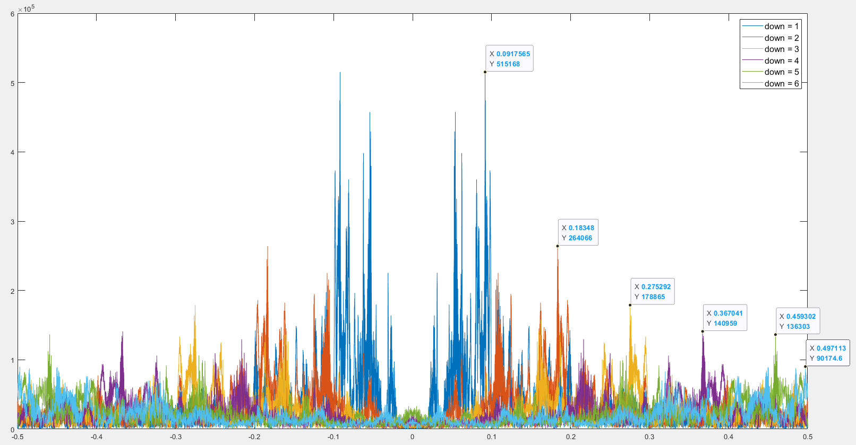測試不同的down-sampling值對產出的圖形有怎樣的效果，結果看來頻譜確實有因為遞增的值而有相對應的展開，與理論相符合；由於這個訊號的頻域成分遍布整個範圍，因此只要有down-sampling必定會產生失真，而訊號中關鍵的成分，則是要到down-sampling值大於五之後才不明顯。

0.09

0.18

0.27

0.36

0.45

1. recover the signal：

我選擇對這個訊號先做down-sampling 3倍 再用up-sampling還原；所使用的濾波器設計如下圖。

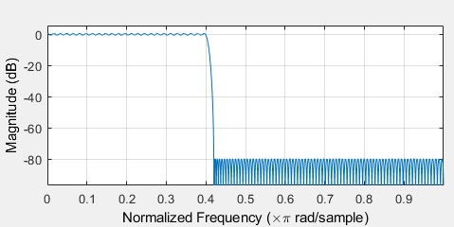

1. Frequency domain 演進與比較：





1. Time domain 對照：



1. 結論：

還原之後的音訊波型與原先的幾乎重疊，會有不一樣是因為在down-sampling時發生了失真，又再通過低通濾波器的時候切掉了一些成分，因此造成不可逆的訊號損失。